Міністерство освіти і науки України Національний технічний університет України

«Київський Політехнічний Інститут імені Ігоря Сікорського» Кафедра конструювання електронно-обчислювальної апаратури

Звіт

З виконання лабораторної роботи №2 з дисципліни “Аналогова електроніка- 1”

Виконав: студент групи ДК-71

Латишев Я.Г.

Романенко С.В.

Перевірив: доц. Короткий Є В.

Київ - 2019

# Дослідження однонапівперіодного випрямляча.

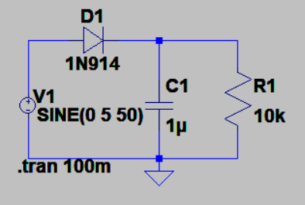

Даний однонапівперіодний випрямляч складається з напівпровідникового діода та конденсатора. У якості вхідного сигналу було вибрано гармонійний біполярний сигнал, з амплітудою 5В та частотою 50Гц. Був взятий електролітичний конденсатор з номіналом в 1uF та опір навантаження в 10kOm

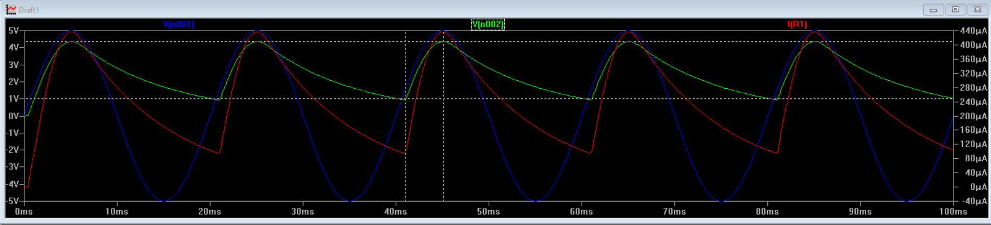

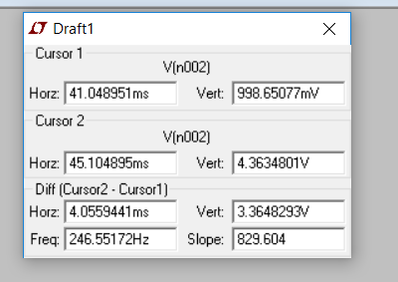

На навантаженні отримано вихідний сигнал з амплітудою пульсацій 3.36 В

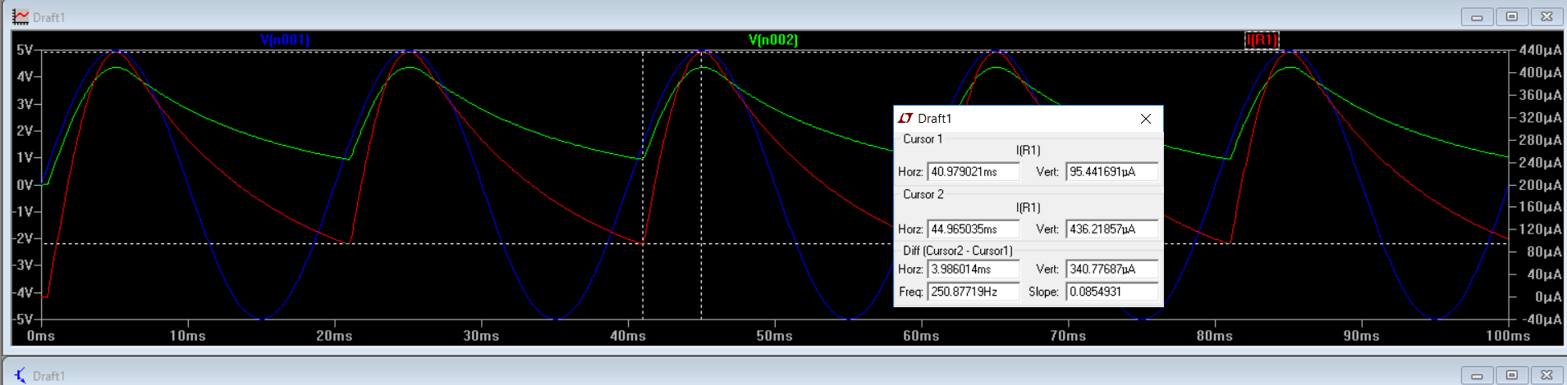

Середній струм через навантаження склав:

I = = 265[mkA]

За підрахунками амплітуда коливань має становити:

*=5.3B*

**Схему однонапівперіодного випрямляча було складено у лабораторії.**

C = 1 mkF; R = 10 kOm; Uin = sin 5 V, 50 Hz

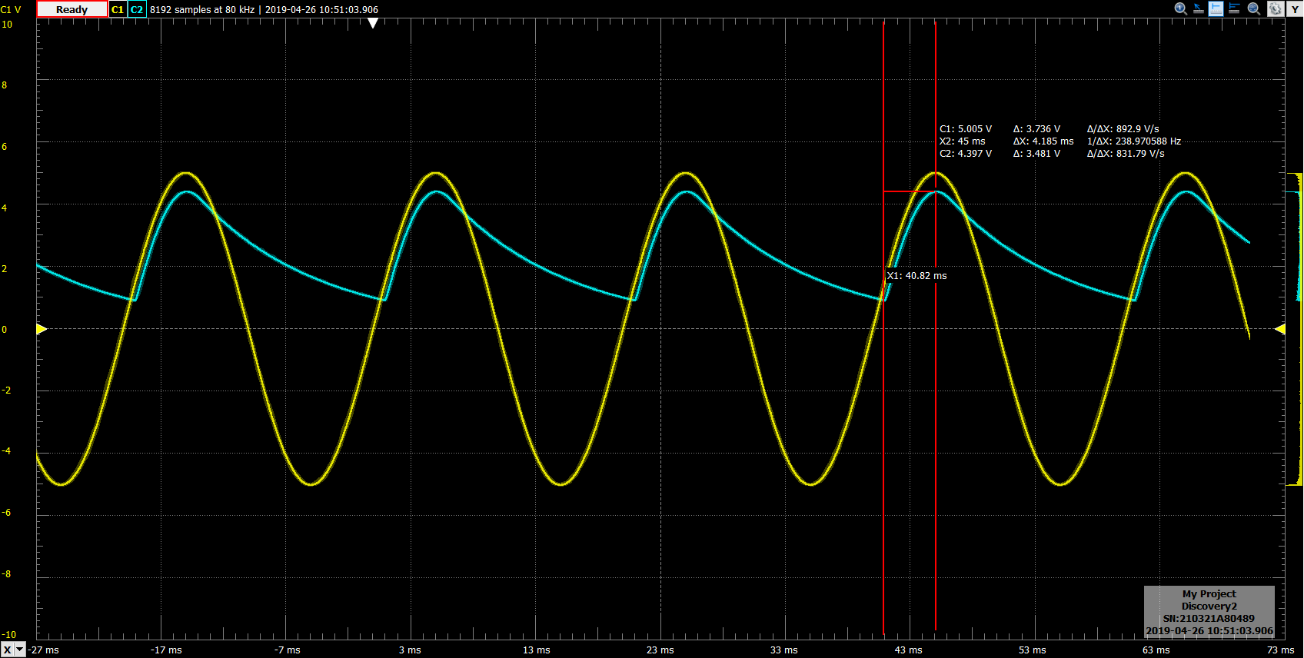

Амплітуда пульсацій вихідного сигналу склала 3.48В, середній струм:

= 262 мкА

Для такого випрямляча амплітуда пульсацій повинна складати :

=5.24 B

Все те ж саме, але для 30кОм:

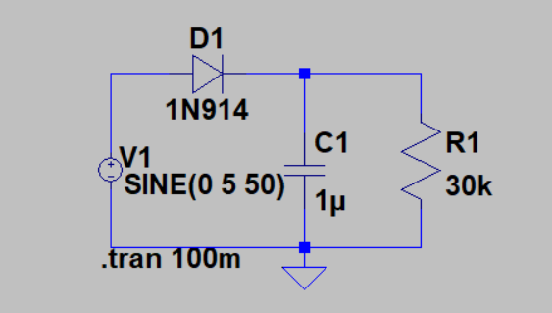

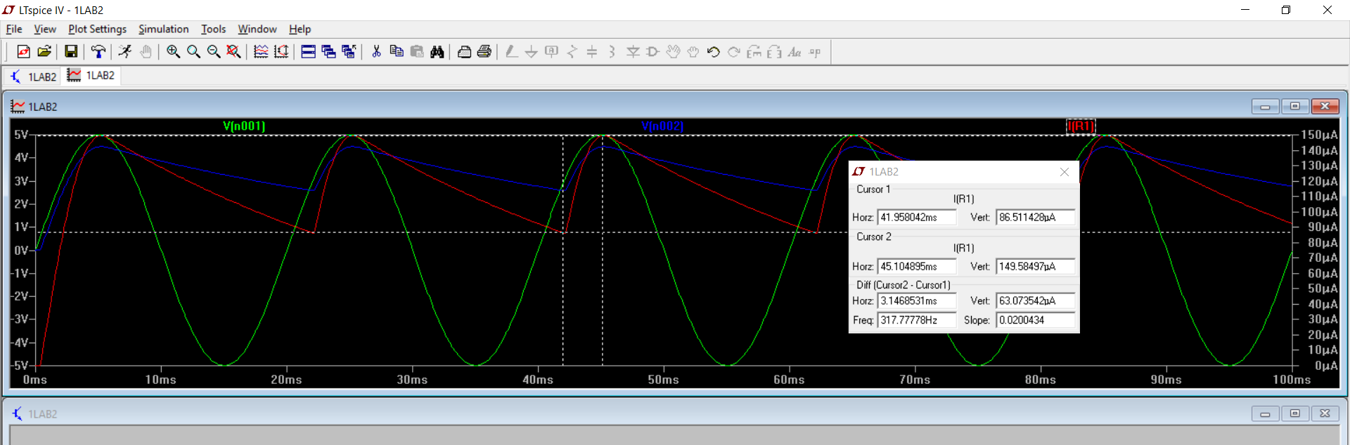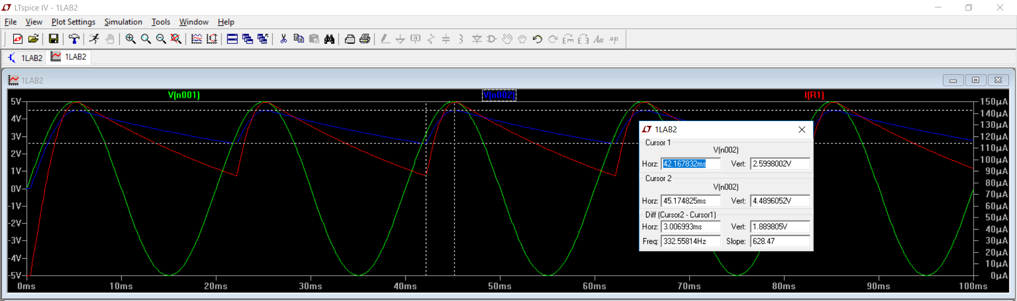

Aмплітуда пульсацій вихідного сигналу склала 1.89В, середній струм:

= 118[mkA]

За теоретичними очікуваннями, для такого випрямляча амплітуда пульсацій

повинна складати:

= 2.36B

**Схему однонапівперіодного випрямляча було складено у лабораторії.**

C = 1 mkF; R = 30 kOm; Uin = sin 5 V, 50 Hz

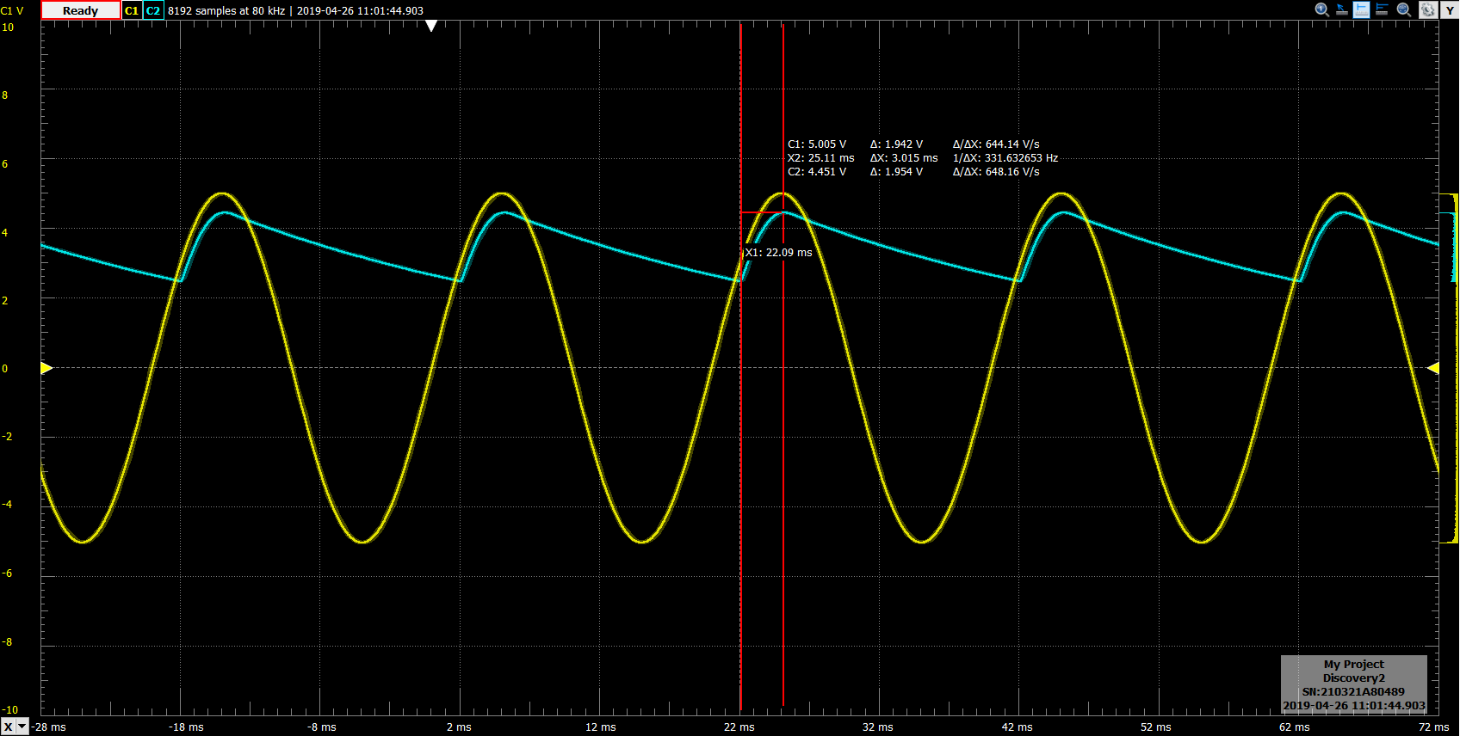

Амплітуда пульсацій вихідного сигналу склала 1,94В

А середній струм буде : = 115[mkA]

Теор ампул пульс. = 2.30B

**2.Дослідження двонапівперіодного випрямляча**

Було проведено симуляцію двонапівперіодного випрямляча на діодному мосту в середовищі LTSpice за наступною схемою:

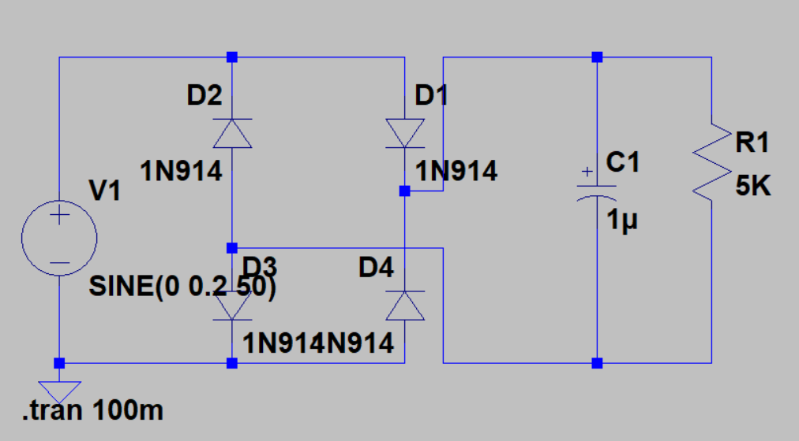

# A)Даний двонапівперіодний випрямляч складається з чотирьох напівпровідникових діодів та конденсатора. У якості вхідного сигналу було вибрано гармонійний біполярний сигнал, з амплітудою 5В та частотою 50Гц. Опір навантажувального резистора R було вибрано 5 кОм, а ємність згладжуючого конденсатора С – 1 мкФ. В результаті симуляції було отримано наступні результати:

# 

# Амплітуда пульсацій вихідної напруги склала 2,55В

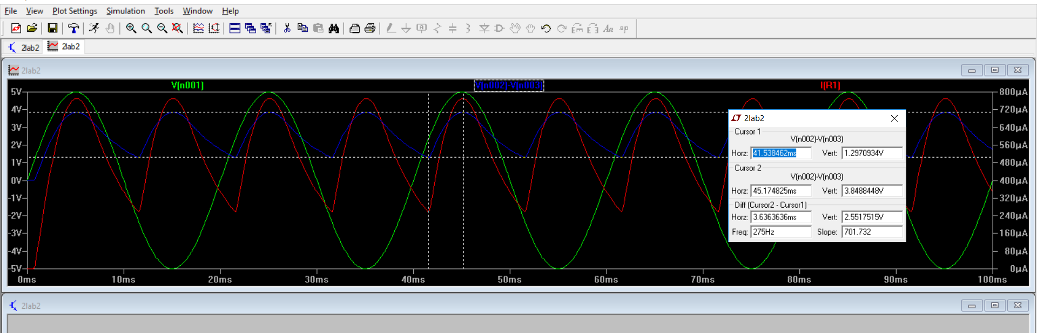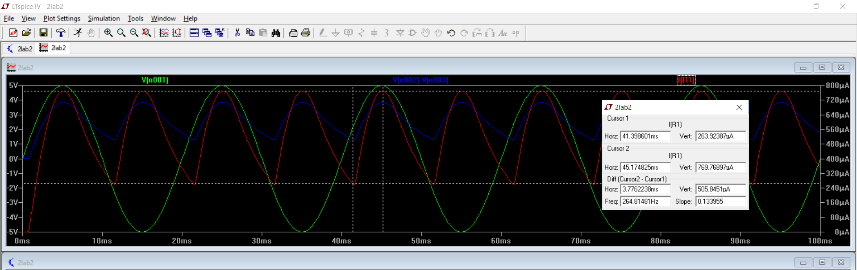

# Середній струм через навантаження склав:

= 516[mkA]

За теоретичними очікуваннями, для такого випрямляча амплітуда пульсацій

повинна складати:

= 5.16B

**Аналогічні вимірювання провели у лабораторії, та отримали наступні результати:**

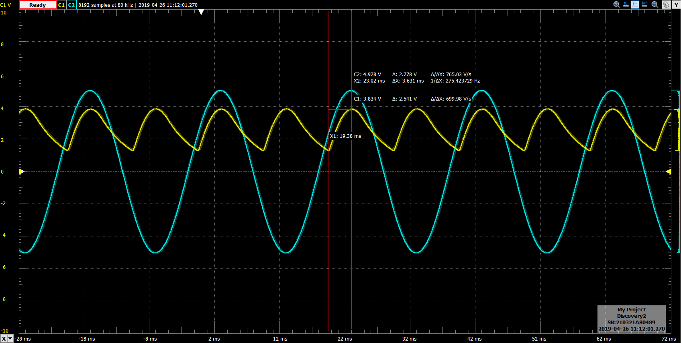

Амплітуда пульсацій вихідного сигналу склала 2.54В, середній струм:

= 507 мкА

Для такого випрямляча амплітуда пульсацій повинна складати :

=5.07 B

# Вимірювання з навантаженнями 30kOm

# 

# C:\Users\yanla\OneDrive\Изображения\ae\2 laba last\2 1 mkF 30kom napr.PNG

# Амплітуда пульсацій вихідної напруги склала 0,85В= 850мВ

# C:\Users\yanla\OneDrive\Изображения\ae\2 laba last\2 1 mkF 30kom strum.PNG

# Середній струм через навантаження склав:

=118[mkA]

За теоретичними очікуваннями, для такого випрямляча амплітуда пульсацій

повинна складати:

= 1.18B

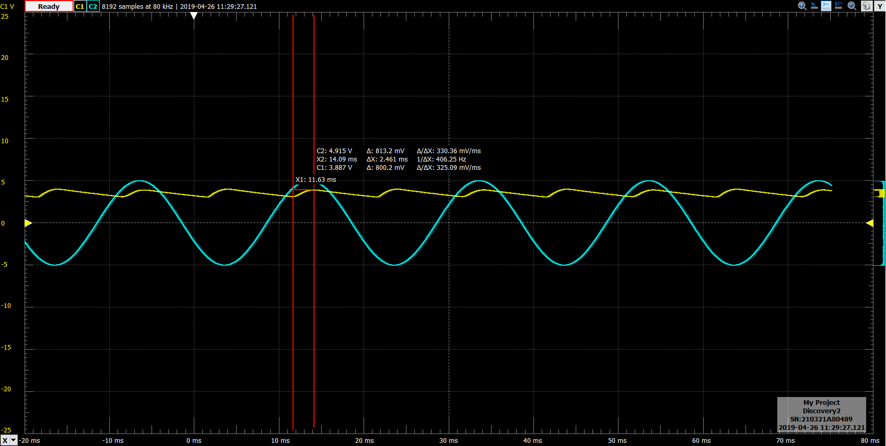

# 

Амплітуда пульсацій вихідного сигналу склала 0.8В,а середній струм:

= 114 мкА

Для такого випрямляча амплітуда пульсацій повинна складати :

=1.14 B

# 3. Дослідження подвоювача напруги

# 

Схему подвоювача напруги на послідовних каскадах з діоду та конденсатору було склали та симулювали у середовищі LTSpice. Використали наступні параметри: C = 22 мкФ і Діоди 1N4007

# 

Вхідний сигнал – гармонійний, амплітудою 5В, частотою 1 кГц

Отримали такі результати:

# 

# Сигнал на виході встановлюється на рівні 8.7В через 10 мс після ввімкнення живлення. Такий рівень напруги пояснюється падінням на діодах. Напруга на вихідному конденсаторі дорівнює подвоєному вхідному сигналу мінус дві напруги прямого зміщєння діоду. Схему подвоювача було складено на макетній платі, отримали результати схожі на отримані у симуляції

# C:\Users\yanla\OneDrive\Изображения\ae\dvrjv.png

# 4. Дослідження обмежувача напруги

# Схему обмежувача напруги на діоді склали у середовищі

# LTSpice та просимулювали . При подачі напруги(0,3 V що є меншою за напругу прямого зміщення діоду, обмежувач не змінює сигнал:

# 

# Для 0.3В

# 

# 

# При подачі напруги(1.5V), більшої за напругу прямого зміщення, відбувається обмеження сигналу

# 